1. 正确的例子

<http://crunchify.com/simplest-spring-mvc-hello-world-example-tutorial-spring-model-view-controller-tips/>

1. 需要安装eclipse J2E
2. 安装tomcat的eclipse插件

<http://blog.csdn.net/sasoritattoo/article/details/22759497>

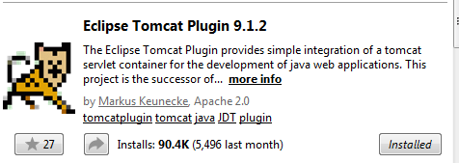

1. 所有的jar库都要手动拉倒WEB-INF/lib不然等于没有包
2. 仅使用如下的包

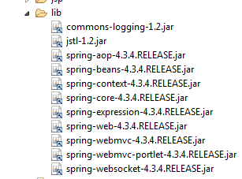

1. 如果\*.jsp 在，如下的语句出现红色叉

<%@ page contentType="text/html; charset=UTF-8" %>

1. 右击项目, properties/Tomcat, 
2. 右击项目，Tomcat Project – Add Tomcat libraries into Build Path
3. 用Tomcat运行时，需要右击项目，Run-As – Run on Server